Ffordd Henllys,
Cwmbrân,
Torfaen
NP44 4HB
Ffôn: 01633 483383
Ffacs: 01633 485178
www.ysgolgymraegcwmbran.co.uk

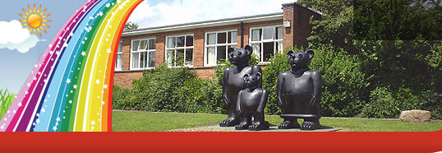


Ysgol Gymraeg Cwmbrân

Ffilmio Blwyddyn 6 / Year 6 Filming:
Annwyl Riant / Warchodwr,
Dyma nodyn i’ch atgoffa am y ffilmio ar gyfer disgyblion blwyddyn 6 ddydd Mercher. Byddwn yn gadael yr ysgol am 07:15 y bore i gyrraedd Caerdydd erbyn 8. Yn anffodus, ni fyddwn yn gallu aros am ddisgyblion sy’n hwyr. Bydd angen i’r disgyblion ddod i’r ysgol yn eu dillad chwaraeon a bydd angen pecyn cinio ar bob un os gwelwch yn dda. Os ydy eich plentyn yn dioddef o asthma, bydd angen pwmp arno.

Dear Parent / Guardian,
Just a note to remind you about the filming for year 6 pupils on Wednesday. We will be leaving the school at 07:15 am to arrive at the studios in Cardiff by 8. Unfortunately, we won’t be able to wait for any pupils who are late. The pupils should come to school dressed in their sports clothes and they will need a packed lunch please. If your child has asthma, he / she will need a pump with them.

Diolch / Thank you, Miss Passmore.

Ffordd Henllys,
Cwmbrân,
Torfaen
NP44 4HB
Ffôn: 01633 483383
Ffacs: 01633 485178
www.ysgolgymraegcwmbran.co.uk

Ysgol Gymraeg Cwmbrân

Ffilmio Blwyddyn 6 / Year 6 Filming:
Annwyl Riant / Warchodwr,
Dyma nodyn i’ch atgoffa am y ffilmio ar gyfer disgyblion blwyddyn 6 ddydd Mercher. Byddwn yn gadael yr ysgol am 07:15 y bore i gyrraedd Caerdydd erbyn 8. Yn anffodus, ni fyddwn yn gallu aros am ddisgyblion sy’n hwyr. Bydd angen i’r disgyblion ddod i’r ysgol yn eu dillad chwaraeon a bydd angen pecyn cinio ar bob un os gwelwch yn dda. Os ydy eich plentyn yn dioddef o asthma, bydd angen pwmp arno.

Dear Parent / Guardian,
Just a note to remind you about the filming for year 6 pupils on Wednesday. We will be leaving the school at 07:15 am to arrive the studios in Cardiff by 8. Unfortunately, we won’t be able to wait for any pupils who are late. The pupils can come to school dressed in their sports clothes and they will need a packed lunch please. If your child has asthma, he / she will need a pump with them.
Diolch / Thank you, Miss Passmore.

